中国电子科技财务有限公司
CETC FINANCE CO., LTD.

2024年
年度信息披露报告

一、公司基本信息
公司名称：中国电子科技财务有限公司
英文名称：CETC FINANCE CO., LTD.
成立时间：2012年12月14日
注册资本：580,000万（元）
注册地址：北京市石景山区金府路30号院2号楼101 1、3-8层
经营范围：吸收成员单位存款；办理成员单位贷款；办理成员单位票据贴现；办理成员单位资金结算与收付；提供成员单位委托贷款、债券承销、非融资性保函、财务顾问、信用鉴证及咨询代理服务；从事同业拆借；办理成员单位票据承兑；办理成员单位产品买方信贷和消费信贷；从事固定收益类有价证券投资。（注：经营范围为《企业集团财务公司管理办法》修订发布后，2024年国家金融监督管理总局北京监管局批准范围）
法定代表人：杨志军
二、公司治理信息
中国电子科技财务有限公司（以下简称“电科财务公司”）能够按照《中华人民共和国公司法》《银行保险机构公司治理准则》等法律法规及监管规定，建立完善包括股东会、董事会、高级管理层等治理主体在内的公司治理架构，明确各治理主体的职责边界、履职要求，完善风险管控、制衡监督及激励约束机制，不断提升公司治理水平。
（一）实际控制人及其控制本公司情况
电科财务公司控股股东为中国电子科技集团有限公司（以下简称“集团公司”），持股比例为32.62%。
（二）持股比例在5%以上的股东及其报告期内股权变化情况
电科财务公司持股比例在5%以上的股东共6家分别为中国电子科技集团有限公司（持股32.62%）、中国电子科技集团公司第十研究所（持股6.11%）、中国电子科技集团第三十六研究所（持股6.11%）、中国电子科技集团第三十八研究所（持股6.11%）、中国电子科技集团第四十一研究所（持股6.11%）、中电海康集团有限公司（持股5.68%）。报告期内，电科财务公司股东持股情况无变化。
（三）股东会基本情况
1.股东会职责
电科财务公司股东会由全体股东组成，是公司的最高权力机构，主要行使决定公司发展战略和中长期发展规划；决定公司的经营方针、经营范围；决定公司的投资计划；选举和更换非由职工代表担任的董事、监事，决定有关董事、监事的报酬事项；审议批准董事会的工作报告；审议批准监事会的工作报告；审议批准公司的年度财务预算方案、决算方案；审议批准公司的利润分配方案和弥补亏损方案；对公司增加或者减少注册资本作出决议等职权。
2.报告期内股东会召开情况
2024年电科财务公司共召开3次股东会。
2024年4月25日在北京以现场会议形式召开2024年第一次股东会，26家股东单位参会，全票审议通过了2023年董事会工作总结及2024年工作计划、2023年决算及2024年度预算、2023年度股东分红方案、修订《股东分红暂行办法》以及听取2023年度董事、监事和经营管理层履职评价报告的议案共6项议案。
2024年8月21日召开2024年第二次股东会，26家股东单位表决通过了2024年度投资计划的议案。
2024年11月19日召开2024年第三次股东会，26家股东单位表决通过了改选董事的议案。
上述股东会严格按照有关法律法规及监管要求召集、召开，财务公司董事、高级管理人员出席会议并与股东就其关心的问题进行了交流。
3.董事会对股东大会决议的执行情况
报告期内，电科财务公司董事会全面执行股东会审议批准的各项决议，认真落实股东会审议通过的2023年度股东分红方案、2024年度预算、投资计划、改选董事等议案。
（四）董事会基本情况
1.董事会职责
董事会对股东会负责，是公司的经营决策主体，定战略、作决策、防风险，行使执行股东会决定，并向股东会报告工作；制订公司发展战略和发展规划；决定公司的经营计划和投资方案；制订公司的年度财务预算方案、决算方案；制订公司的利润分配方案和弥补亏损方案；制订公司增加或者减少注册资本方案；制订公司章程草案和公司章程的修改方案；决定公司内部管理机构的设置；按有关规定和程序，聘任或者解聘公司总经理，根据总经理的提名聘任或解聘副总经理、总会计师、总法律顾问等公司高级管理人员，按照有关规定，决定高级管理人员的经营业绩考核和薪酬等事项；决定公司固定资产、无形资产投资购买、出售、转让或处置的重大事项；决定公司的风险管理体系、内部控制体系、违规经营投资责任追究工作体系、法律合规管理体系，健全完善内部监督体系，推进加强法治建设实施；指导、检查和评估公司内部审计工作，审议公司内部审计报告，决定公司内部审计机构的负责人，建立审计部门向董事会负责的机制，董事会依法批准年度审计计划和重要审计报告等职权。
2.董事会组成
董事会下设战略、预算与资产管理委员会，提名委员会，薪酬与考核委员会，内控与风险管理委员会，审计委员会，根据董事会的授权，协助董事会履行职责。
电科财务公司董事会结构合理。截至2024年12月31日，董事会由9名成员组成，分别为董事长杨志军、董事刘盼盼、董事陈永红、董事陈玉立、董事王翎翎、董事邹建中、董事许建华、董事靳慧泉、职工董事毕文龙。董事由股东会选举，任期三年，从相关监管机构核准其任职资格之日起计算。董事任期届满，可连选连任，法律、法规、监管机构和公司章程有特别规定的除外。
3.董事会工作情况
2024年电科财务公司董事会按照有关法律法规和公司章程规定，认真履行股东会赋予的职责，2024年分别组织召开了3次股东会、10次董事会（含6次临时会议），审议通过了47项议案。公司董事会严格按照《公司章程》及《董事会工作规则》行使各项职权，确保了公司各项经营决策依法合规。公司全体董事恪尽职守，诚实守信，勤勉尽职，为董事会的科学决策和规范运作做了卓有成效的工作。
（五）审计委员会情况
电科财务公司目前将监事会职能转至审计委员会。
1.审计委员会职责
审计委员会主要职责为审议公司内部审计工作计划，监督公司的内部审计制度及其实施；对经董事会审议决策的有关事项的实施情况进行监督；定期向职工大会述职和报告工作，按职工大会决议行使表决权；以及董事会授权的其他事宜。
2.审计委员会工作情况
2024年，审计委员会委员严格按照《中央企业董事会工作规则（试行）》《中国电子科技集团有限公司董事会审计与风险委员会（监督委员会）工作规则》《公司章程》及《审计委员会工作规则》等制度规定，积极履行职责，有效衔接监事会职权。审计委员会以促进规范运作、风险防控为重点，对公司业务、财务状况以及高级管理层履职情况等进行监督，积极与公司管理层进行沟通，确保公司依法合规运作。
2024年，审计委员会召开会议4次，审议通过了审计委员会年度工作报告、审计年度工作报告、修订《董事、监事、高管履职评价办法（试行）》、修订《审计管理办法》和2024年金融业务专项审计报告等议案，听取了内控体系评价工作报告，2023年度董事、监事和经营管理层履职评价报告等议案。
3.人员构成情况
审计委员会共三位委员，分别为主任委员陈永红，委员陈玉立和委员邹建中。
（六）高级管理人员情况
1.高级管理层构成
截至2024年12月31日，电科财务公司高级管理层共三人，分别为副总经理陈月旺、副总经理张守坤和总经理助理刘川。电科财务公司总经理于2025年1月21日起开始履职。
2.高级管理层职责
高级管理层行使组织实施党委决定和董事会决议；拟订公司的战略和发展规划、经营计划，并组织实施；拟订并组织实施公司年度投资计划和投资方案，经董事会授权和董事长同意，批准相关费用支出；拟订公司内部管理机构设置方案；拟订公司经营管理相关制度；拟订公司年度财务预算方案、决算方案；拟订公司利润分配和弥补亏损方案；拟订公司风险管理体系方案、内部控制体系、违规经营投资责任追究工作体系，经董事会批准后组织实施。组织落实依法合规管理工作；协调、检查和督促各部门的生产经营和改革、管理工作；抓好公司安全生产、保密、质量、生态环保等方面的重要事项等职权。
（七）薪酬制度及当年董事和高级管理人员薪酬
1.薪酬制度
电科财务公司建立《员工薪酬管理办法》和《中国电子科技财务有限公司高管薪酬绩效考核管理办法》等制度，规范员工及高管薪酬。
2.当年董事和高级管理人员薪酬
电科财务公司外部董事由股东单位领导兼任，薪酬不计入财务公司薪酬体系中。公司董事长及高级管理人员2024年度薪酬构成项目为：基本工资、岗位工资、绩效工资、津补贴福利和领导班子及领导班子成员个人考核优秀奖励。无其他货币性收入，不存在在其他关联方或单位领取薪酬情况。
（八）组织架构情况
截至2024年12月31日，电科财务公司按照决策系统、执行系统、监督反馈系统互相制衡的原则设置组织机构，共设置了司库部、金融服务中心、资金管理部、投资部、资金结算部、风险管理部、综合管理部、人力资源部、党群工作部、财务部、信息技术部、审计与纪检监察部等前、中、后台12个部门，组织机构的建设较为完善。
（九）外部审计报告
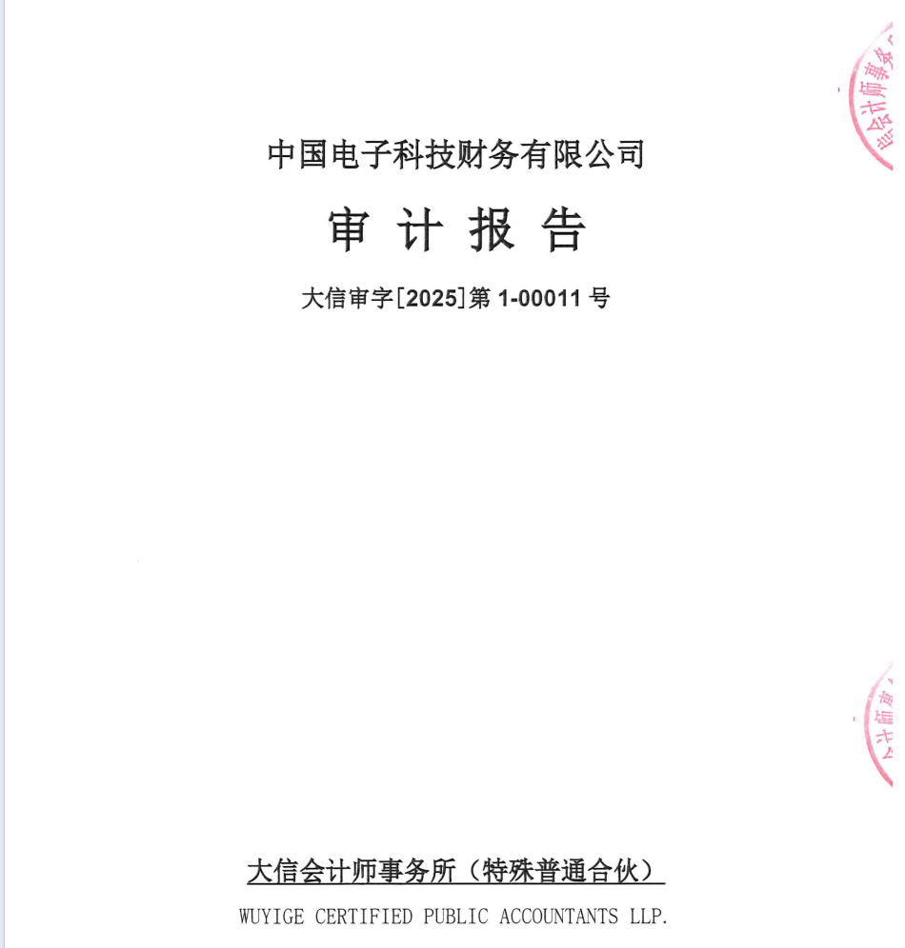

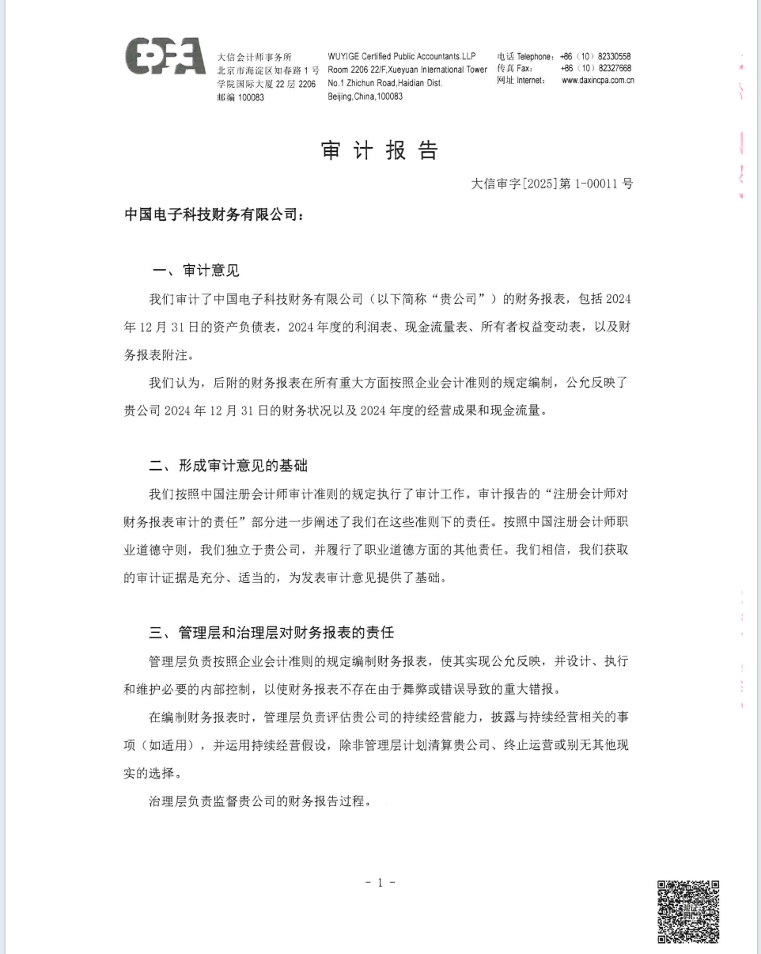
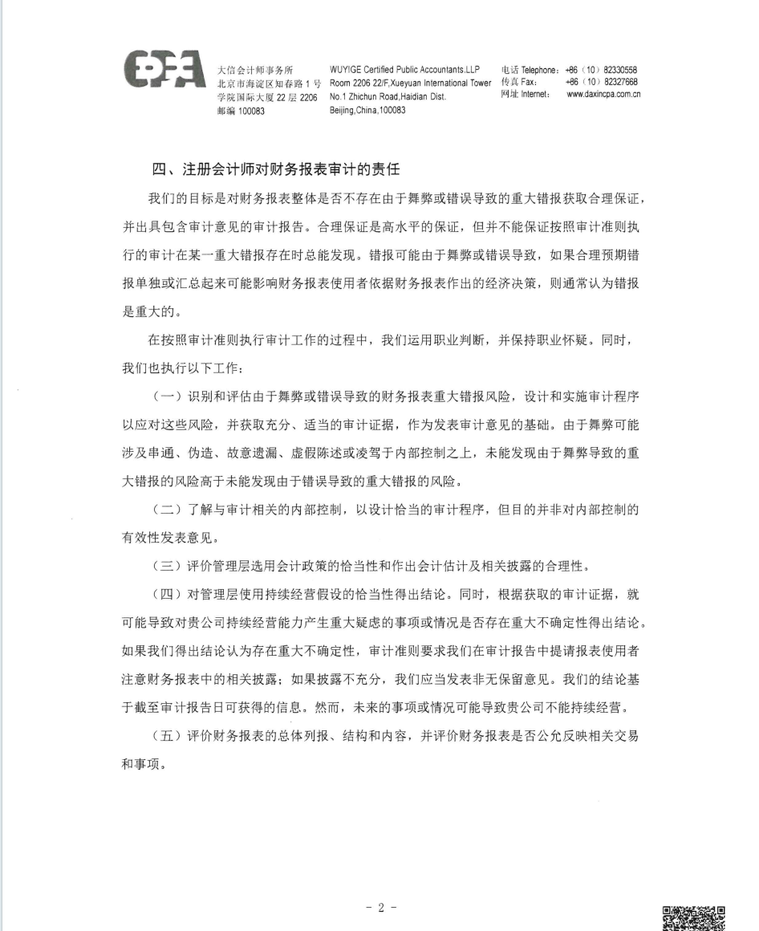
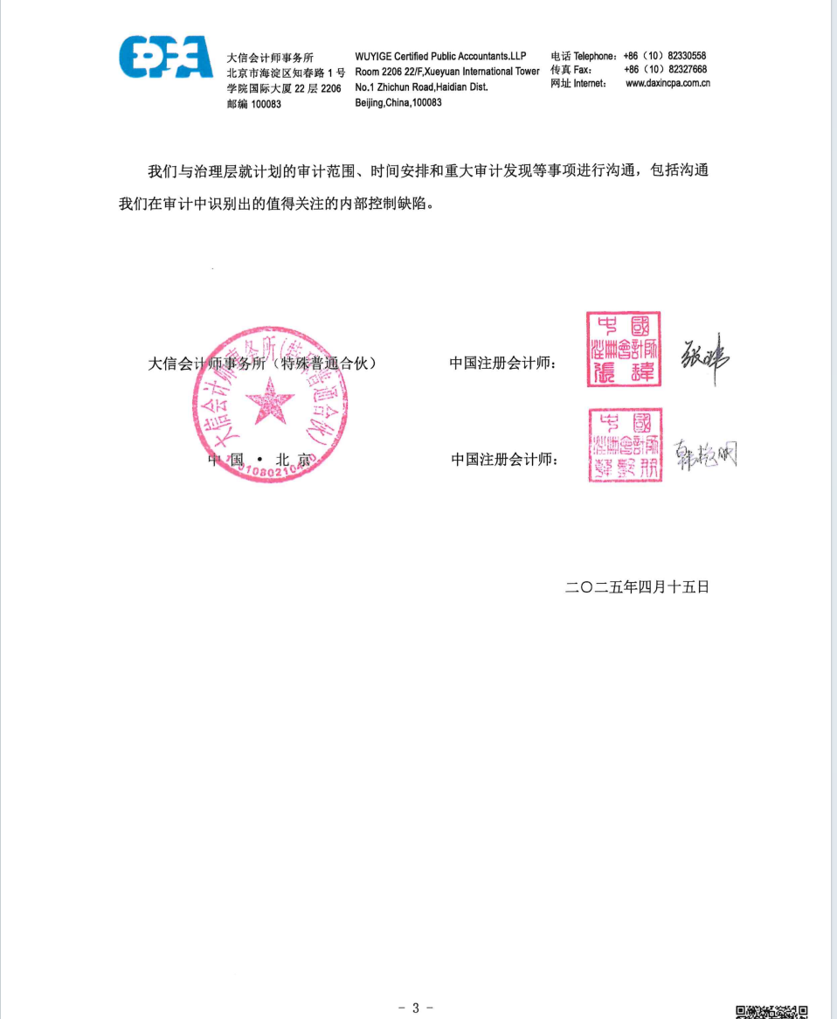
三、财务会计信息
由于电科集团为军工央企，暂不对外披露财务数据。
公司编制关联交易情况表，关联交易方为太极计算机股份有限公司、中电科（北京）物业管理有限公司、中电科资产经营有限公司、中国电子科技集团公司第二十八研究所和中国司法大数据研究院有限公司。
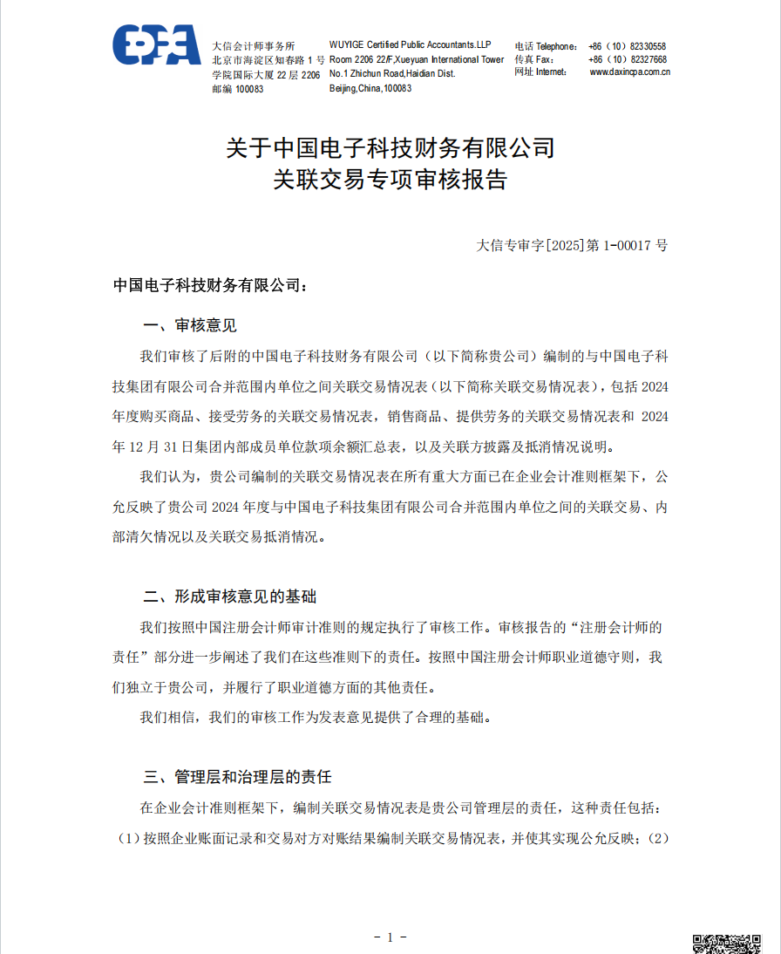
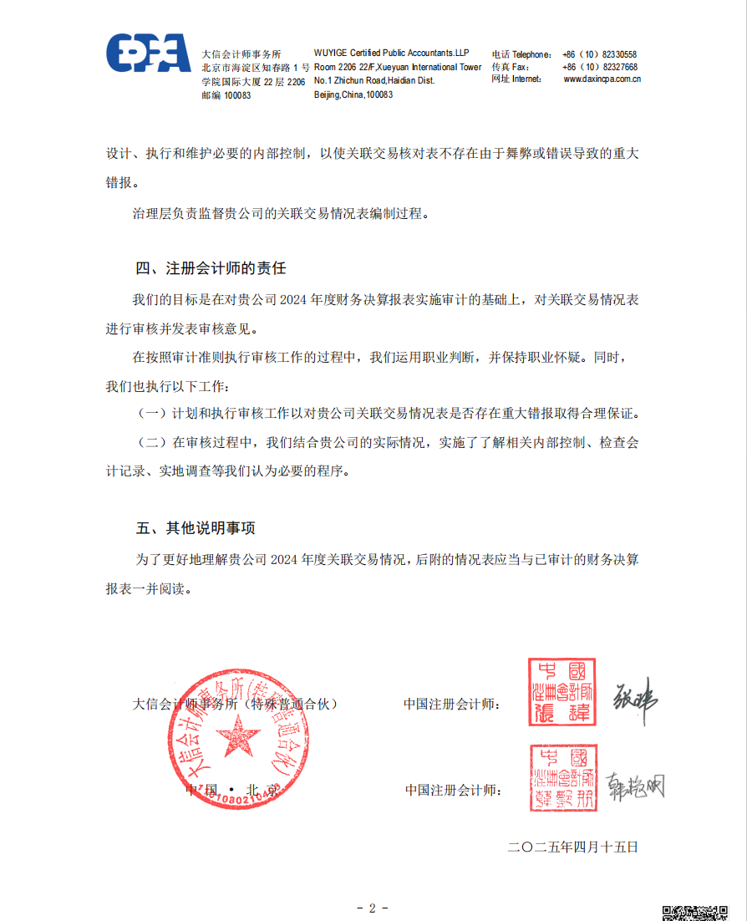
该报表已由大信会计师事务所进行专项审计，其审计意见为：在所有重大方面已在企业会计准则框架下，公允反映了贵公司2024年度与中国电子科技集团有限公司合并范围内单位之间的关联交易、内部清欠情况以及关联交易抵消情况。
四、风险管理信息
电科财务公司编制了一系列内部控制制度，构建了风险管理体系，各部门在其职责范围内建立了风险评估体系和项目责任管理制度，根据各项业务的特点制定各自的风险控制制度、标准化操作流程、作业标准和风险防范措施，各部门责任分离、相互监督，对操作中的各种风险进行预测、评估和控制。财务公司实行内部审计监督制度，设立对董事会负责的内部审计部门，建立了内部审计管理办法和操作规程，对公司的经济活动进行内部审计和监督。
（一）信贷业务管理
财务公司贷款的对象仅限于中国电子科技集团有限公司的成员单位。财务公司根据各类业务的不同特点制定了《综合授信管理办法》《授信业务担保管理办法》《流动资金贷款管理办法》《固定资产贷款管理办法》《境内并购贷款管理办法》《商业汇票业务管理办法》《贷后管理办法》等，规范了各类业务操作流程。
财务公司对保证担保、抵押担保、质押担保和保证金等不同信贷担保流程、管理要求进行了统一明确规定，办理担保遵循平等、自愿、公平和诚信原则；商业汇票承兑及贴现业务按照“统一授信、审贷分离、分级审批、责权分明”的原则办理。
（二）资金管理
财务公司严格遵守国家金融监督管理总局、人民银行及其他相关监管部门各项规章制度，制定《资金管理办法》《金融同业授信管理办法》《银行账户管理办法》等资金管理相关基础制度，以及《同业拆借业务管理办法》《银行间市场债权质押式回购管理办法》等业务管理办法，明确资金相关各项业务基本原则、决策流程、操作规范等要求，严格规范财务公司资金管理。
公司的资金管理坚持计划性、统一性、安全性、流动性和效益性的原则。计划性是指公司资金的筹集、使用实行计划管理；统一性是指按照公司的资金计划，对资金实行统一管理、统一调度；安全性是指保证资金的存放安全、结算安全和投放安全；流动性是指及时满足公司对资金的合理需求，用活资金，调拨合理；效益性是指高效规范运作资金，降低资金成本，积极为公司争取合理的经济效益。
（三）投资业务管理
财务公司制定了《金融证券投资业务基本制度》《公募基金投资管理办法》和《债券业务管理办法》。投资业务主要包括债券型基金投资、高等级债券投资等固定收益类有价证券投资。财务公司投资业务遵循以下原则：
（1）规范操作、防范风险的原则。证券投资业务的开展应严格遵守相关法律、法规、制度规定，谨慎甄选、规范操作。
（2）团队合作、分工负责的原则。强调投资团队的整体合作意识，同时明确各项证券投资业务的主要负责人。
（四）结算业务管理
财务公司制定了《结算账户管理办法》《存款业务管理办法》《结算业务管理办法》等资金结算业务相关制度及操作细则，对成员单位资金划转行为进行了明确规定。财务公司开展结算业务遵循以下原则：恪守信用，履约付款；谁的钱进谁的账，由谁支配；公司不垫款；存取自由，为客户保密；先存后用，不得透支。
（五）信息系统管理
财务公司制定了《信息系统建设管理办法》《信息系统运行维护管理办法》《信息技术外包管理办法》等制度，规范核心业务系统的建设与管理，明确系统运维规程及职责，降低技术外包风险，确保系统安全、稳定、高效地运行，使系统更好地服务于企业生产经营和管理。财务公司核心业务系统是由外包厂商开发交付的，并由其提供后续软件服务支持。截至报告公布前，财务公司核心业务系统运转正常，与外包厂商合作稳定。
（六）审计稽核管理
财务公司制定了《内部审计管理基本制度》《内部控制评价管理办法》等内控审计类相关制度，健全内部审计体系，明确内部审计的职责、权限，规范内部审计工作。内部审计工作目标是，推动国家有关经济金融法律法规、方针政策、监管机构规章、集团公司规定及公司内部制度的贯彻执行；促进公司建立并持续完善有效的风险管理、内控合规和公司治理架构；督促相关审计对象有效履职，共同实现公司战略目标。
（七）监管指标
根据国家金融监督管理总局监督管理与风险控制要求，财务公司经营业务，严格遵守了下列资产负债比例的要求：
1.资本充足率不低于最低监管要求；
2.流动性比例不得低于25%；
3.贷款余额不得高于存款余额与实收资本之和的80%；
4.集团外负债总额不得超过资本净额；
5.票据承兑余额不得超过资产总额的15%；
6.票据承兑余额不得高于存放同业余额的3倍；
7.票据承兑和转贴现总额不得高于资本净额；
8.承兑汇票保证金余额不得超过存款总额的10%；
9.投资总额不得高于资本净额的70%；
10.固定资产净额不得高于资本净额的20%。
（八）风险管理总体评价
财务公司具有合法有效的《金融许可证》《企业法人营业执照》，未发现财务公司存在违反国家金融监督管理总局颁布的《企业集团财务公司管理办法》规定情况。财务公司经营状况良好，各项业务均能严格按照内控制度和流程开展，内控制度较为完善且有效；各项监管指标均符合监管机构的要求；业务运营合法合规，管理制度健全，风险管理有效，与财务报表相关资金、信贷、投资、稽查、信息管理风险控制体系未发现存在重大缺陷。
五、重大事项信息
（一）报告期内，无重大诉讼，仲裁事项。
（二）报告期内，未发生重大案件情况。
（三）报告期内，电科财务公司各项合同履行情况正常，无重大合同纠纷发生。
（四）报告期内，公司董事、高管人员未受到监管部门和司法部门处罚。

特此报告。

中国电子科技财务有限公司
2025年12月10日

